För mer information om fler kundreferenser besök www.microsoft.se/kundreferenser
Kund: Alektum Inkasso
Webbplats: www.alektuminkasso.se
Land: Sverige
Bransch: Inkasso
Partner: Zync Customer Management AB

Företagsinformation
Alektum har kontor i 15 länder och är ett av de största inkassobolagen i Europa. De har stora kunder som Klarna och Ellos.

Produkter och tjänster
- Microsoft Dynamics CRM
Så gick Alektum från producerande till säljande

Tack vare en omfattande verksamhetsutveckling och Microsoft Dynamics CRM har det snabbt växande Alektum Inkasso gått från att vara ett producerande till ett säljande företag.

Alektum Inkasso är ett av Europas ledande företag inom konsumentinkasso och långtidsbevakning. De hjälper företag att driva in sina fordringar utan att äventyra sina egna kundrelationer. Alektum Inkasso finns i dag i 15 länder och är ett av de största inkassobolagen i Europa.
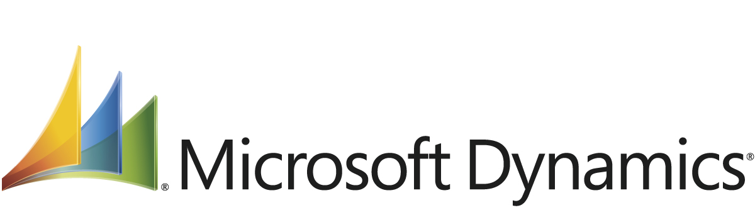

När Alektum Inkasso bestämde sig för att ta steget in i en CRM-lösning var det inte tänkt att de skulle använda det som ett säljstöd eftersom de då inte hade någon säljorganisation. CRM-lösningen skulle i stället fungera som ett key account-system.

Alektum arbetar med en rad stora företag, som Klarna och Ellos. Många av företagen de arbetar med har också omfattande försäljning i Europa och Alektum har vuxit med sina kunders behov.

– Vårt primära behov av ett CRM-system var att få all information om våra kunder transparent i alla länder där vi verkar, för att veta vad som sagts till kunderna under resans gång oavsett var i världen det skett. För oss är den information som rör våra kundrelationer affärskritisk, säger Helena Sallander, marknadschef på Alektum Inkasso.

CRM-lösningen implementerades först i Norden med utrullning för cirka ett år sedan. Etapp två blev att implementera i resten av organisationen samt i viktiga länder i Europa och etapp tre att implementera i resten av de länder företaget är verksamt i.

– Något vi verkligen jobbat igenom är leadshanteringen och säljorganisationen. Genom att vi på kort tid växt geografiskt har vi fått en spretig organisation, men tack vare att vi nu delar så mycket information med varandra är det lättare att hålla ihop affären, säger Anders Svensson, affärsutvecklingschef på Alektum Inkasso.

Zync uppgraderade Alektum som företag
Ända sedan starten av projektet med att implementera och rulla ut Microsoft Dynamics CRM har Zync Customer Management varit med. De är specialister inom Customer Management och CRM, och både Helena Sallander och Anders Svensson menar att de inte bara uppgraderade Alektums it-stöd med CRM-lösningen.

– De hjälpte även till att uppgradera Alektum som företag. Bland annat fick de oss att lyfta blicken från att se CRM-systemet som ett key account-stöd till att utveckla allt från våra säljprocesser till att jobba med vår varumärkes identitet, säger Helena Sallander.

Hon berättar att i arbetet med Zync väcktes en förståelse för behovet av en fungerande säljorganisation och för behovet av att rekrytera en global försäljningschef till företaget, vilket nu är genomfört.

– Vår kunskap om strukturerat säljarbete var låg och de fick oss också att inse hur mycket hjälp vi behövde, förklarar Anders Svensson.

Själva implementeringen av CRM-systemet var komplex, inte minst eftersom varje land hade sin egen databas som skulle synkas in i Microsoft CRM.

– Man ska komma ihåg att vi så sent som 1995 var sex personer. I dag är vi över 300. Vi har vuxit väldigt snabbt och under 2000-talet har vi även expanderat till att vara verksamma i 15 länder. Det gör också att vi sätts på prov på nya områden där intresse och kunskap inte alltid varit på topp. Den tekniska installationen är i många fall det minst omfattande arbetet, säger Anders Svensson.

Strukturerat säljarbete
Sedan arbetet med Zync inleddes har Alektum jobbat hårt med det strukturerade säljarbetet och i dag har de säljorganisationer i alla länder de är verksamma i. Sälj- och marknadsplanen har legat i fokus och mer dedikerad personal ägnar tid åt säljarbetet.

– Bara att ta steget till Microsoft Dynamics CRM fick till följd att strukturen blivit allt mer säljande. Nu har vi också en organisation som matchar de möjligheter CRM-systemet ger, berättar Helena Sallander

Just nu arbetar också Alektum tillsammans med Zync för att skapa en vid förståelse för allt som går att göra med och i ett CRM-system så att det används till sin fulla potential.

– Det är viktigt att ha en organisation som är redo att arbeta i CRM-systemet, att anamma ett nytt arbetssätt och att på så sätt också få den fulla utväxling en CRM-lösning av Microsofts diginitet ger. Gränssnittet är redan enkelt och lättillgängligt med sitt Outlook-baserade utseende, säger Helena Sallander.

Att systemet inte är specifikt svenskt och kommer att ha en lång livscykel har också varit viktigt i valet av Microsoft CRM.

Ytterligare ett steg som kommer att tas är att integrera ekonomiavdelningens behov i CRM-systemet för att öka nyttan. Redan nu ger lösningen stora möjligheter att kunna ta ut rapporter och uppföljningar som ökar kundvården och ger ovärderliga underlag till säljprocessen.

– Vi har gått från att vara ett producerande till att vara ett säljande företag. Då är det avgörande med ett centralt, transparent system för all vår kundinformation. Utan Microsoft CRM och hjälp från Zync hade vi aldrig kunnat göra den förändringen, säger Anders Svensson.

Förändringar med Microsoft Dynamics CRM:
- Mer säljande organisation
- Transparent kundinformation
- En mer sammanhållen organisation trots stora skillnader i de 15 länder där de är verksamma

